Муниципальное автономное дошкольное образовательное учреждение
«Детский сад № 453 г.Челябинска»
454129, г. Челябинск, Ереванская 12,12А, телефон: (351)253-36-79
Электронная почта: madoy453@mail.ru

ПАСПОРТ ПРОЕКТА «Я - СИТИ -ФЕРМЕР»

Авторы проекта:
Хуснутдинова О.А., Никитина Е.Е – воспитатели старшей группы (5 лет) компенсирующей направленности с тяжелыми нарушениями речи

Тип проекта:
познавательный, практико-ориентированный

Место проведения:
групповая ячейка, лаборатория, приусадебный участок, теплицы, метеостанция ДОУ

Участники проекта:
дети старшей группы, воспитатели, родители

Продолжительность проекта:
долгосрочный, с 05.09.2022 – 07.10.2022 г.

Предмет исследования:
профессия сити-фермер

Актуальность проекта:
Одно из самых перспективных направлений на сегодняшний день – Сити-фермерство. Сити-фермерство относится к профессиям будущего. Мир меняется, и наша повседневность - меняться стремительно. Рост численности населения города, на фоне изменения потребительских предпочтений в сторону приоритета «здоровой», «натуральной», «органической» пищи, затрагивает важные вопросы самообеспечения городов продуктами питания. Это обуславливает актуальность развития технологий городского агропроизводства.
Дети старшего дошкольного возраста в недостаточной степени имеют представления о том, что растения и овощи можно выращивать в комнатных условиях, о необходимых условиях роста, и т.д. Актуальностью Сити-фермерства является развитие познавательного интереса и навыков исследовательской деятельности.

Цель проекта:
Изучение возможности выращивания продуктов питания в городских условиях на примере овощей, микрозелени, получение социальных данных о сити-фермерстве, получение начальных профессиональных знаний и возможности выбрать будущую профессию.

Задачи проекта:
- Познакомить детей дошкольного возраста с профессией сити-фермер;
- Расширить представление об особенностях выращивания культурных растений в городских условиях;
- Освоить методы научного познания мира и развивать исследовательские способности.
- Воспитывать уважение к труду и бережному отношению к его результатам.

Планируемые результаты:
Знакомство детей с профессией будущего – сити-фермер.
У детей сформируются знания о том, что для роста и развития растений необходим свет, тепло, вода, питательная среда и своевременный уход. Дети научатся пользоваться орудиями труда, разовьют старательность, аккуратность, бережное отношение к природе.
Привьется любовь к труду, положительное отношение к результату своей деятельности, способность делать выводы.

ЭТАПЫ РАБОТЫ НАД ПРОЕКТОМ
Педагоги и дети использовали знакомый алгоритм работы над проектом к.п.н. Т.А. Сидорчук (технология ТРИЗ)

1 ЭТАП «Проблема»
Закончив весенний проект «Огород на подоконнике», перед детьми встала новая проблема, а можно ли выращивать растения без почвогрунта и кто из взрослых этим занимается (формулировка проблемы детьми).

2 ЭТАП «Копилка»
На втором этапе происходил сбор информации. В нем принимали участие дети, родители и педагоги ДОУ. Информацию участники находили в интернете, словарях, энциклопедиях, публикациях. Из интернета дети узнали, что сити-фермер – это человек, который выращивает продукты питания в городской среде, занимается разработкой проектов по благоустройству зеленых насаждений на крышах домов и помещениях. Отличительной чертой сити-фермерства является применение новых технологий и оборудования. Дети узнали, что овощи и продукты питания можно выращивать не только на грядках, но и в подвалах, складах и на производстве. Растения можно выращивать не только на грядках с землей, но и в специальных грунтах, и просто в питательных растворах.

3 ЭТАП «Картотека»
Когда собранную информацию дети поделили по разным основаниям, получилось, что сити-фермер занимается не только выращиванием растений, но и разведением рыб, пчеловодством, животноводством в городских условиях. Детям старшего дошкольного возраста ближе процесс выращивания растений. Проведя ряд опытов, дети пришли к выводу, что растениям нужны: свет, вода, тепло и хороший уход. Так же дети зарисовали план уголка сити-фермерства.
В «утреннем кругу» ребята обговаривали логотип проекта: спорили, обсуждали, фантазировали. Свои варианты предлагали и родители группы. В результате вот что получилось:

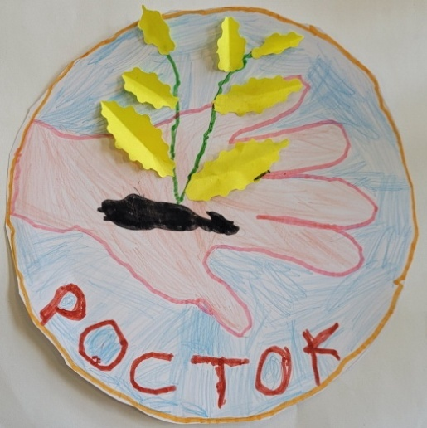

4 ЭТАП «Модель»
Ребята создали модель, чем занимается сити-фермер.

растениеводство
животноводство

СИТИ ФЕРМЕР

пчеловодство
рыболовство

5 ЭТАП

5 ЭТАП «Продукт деятельности»

Был составлен план ознакомления с профессией сити-фермера.
№ | Мероприятия | Продукт
1 | Беседа о профессии сити-фермера | рисунки детей об услышанном
2 | Выбор эмблемы проекта | эмблема
3 | Экскурсия в теплицу детского сада | фотоматериалы
4 | Посещение метеостанции на территории детского сада | проведение опытов (количество  осадков, измерение температуры, направление ветра и т.д.)
5 | Беседа о факторах, влияющих на благоприятный рост растений | Записи в дневниках
6 | Беседа о необходимости досветки, знакомство с фитолампой, установка механического таймера | Инструкция по подключению  таймера
7 | Рассматривание семян в микроскоп и под лупой | Описательные сравнения
8 | Посадка зелени в групповой комнате в  «чудо-грядку» (безземельное  выращивание) | ведение дневника наблюдений
9 | Посадка зелени в контейнер с землей | схема
10 | Посадка чеснока на приусадебном  участке | фотоматериалы
11 | Сбор полученного урожая (микрозелень), дегустация | приготовление салата
12 | Презентация проекта «Я – ситифермер»  (для детей старшего дошкольного возраста  и родителей группы | фотоматериалы

Перспективы работы «Сити-фермы «Росток»:
- выращивание на подаконнике зелени круглогодично;
- проведение мастер-класса для детей других групп по выращиванию микрозелени в комнатных условиях;
- посадка весенней рассады для выращивания в теплице, в огороде детского сада;
- выращивание бархатцев из семян мамам на 8 марта;
- создание кулинарного коллажа из выращенной зелени

6 ЭТАП «Выход на новую проблему»

Воодушевленные результатами проекта дети предложили познакомиться с другим направлением сити-фермерства: сити - пчеловодство, как новый тренд городского фермерства.
Список литературы:

- Анцыперова Т.А. Экологические проекты как средство формирования интереса дошкольников к природе / Анцыперова Т. А. // Детский сад от А до Я. – 2009. № 1. – с. 152-158.
- Бобылева, Л. К природе - с добротой: экологическая беседа со старшими дошкольниками / Бобылева Л., Бобылева О.// Дошкольное воспитание. – 2010. – c. 38-43.
- Вдовиченко С. Экологические модели / Вдовиченко С., Воробьева Т. // Дошкольное воспитание. – 2008. - № 12. – с. 121-122.
- Веревкин И. Активные формы методы воспитания экологической культуры дошкольников / Веревкин И., Чиженко Н. // Детский сад от А до Я – 2008. - №6. – 256 с.
- Масленникова О. М. Экологические проекты в детском саду / Масленникова О. М., Филиппенко А. А. – Волгоград: Учитель, 2011. - 232 с.
- Николаева С. Н. Методика экологического воспитания в детском саду: Книга для воспитателей детского сада / С. Н. Николаева – 3-е изд.- М.: Просвещение, 2001.- 208 с.
- Сидорчук Т.А. «Я познаю мир»: Методический комплекс по освоению способов познания, 2015,Ульяновский дом печати
Интернет ресурс:
- https://city-farmer.ru/baza-znanij/sposoby-vyrashhivaniya/
- https://garden-zoo.ru/news/chto-takoe-siti-fermerstvo-news/
- https://www.agroxxi.ru/sp/city-farmer/siti-fermerstvo-seichas-samyi-udachnyi-period-dlja-starta.html/

ПРИЛОЖЕНИЕ № 1

Перечень оборудования:

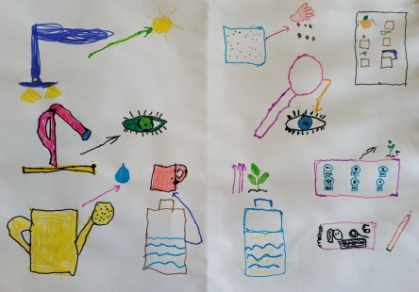

Знакомство с оборудованием | - «чудо-грядка»,  - лампа для подсвечивания растений, механический таймер подсветки, компрессор,  - семена,  - питательный раствор,  - лейки, микроскоп, грунт почвенный  - рыхлители  - лупы и т.д.

ПРИЛОЖЕНИЕ № 2

План уголка сити-фермер

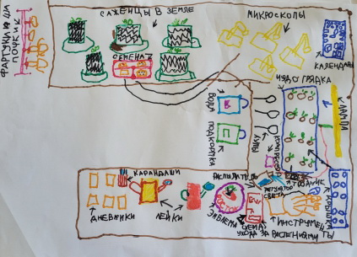

ПРИЛОЖЕНИЕ 3

Перечень культурных растений с обоснованием выбора детей
Растение (семена) | Обоснование (словами детей)
Руккола | …вкусно в Турции ели с мясом
Микрозелень | …можно быстро вырастить
Укроп | … очень полезен для организма
Мизуна | … заинтересовало новое, незнакомое слово. Оказалась японская капуста.
Овес | … бабушка выращивает для котенка и я хочу
Чеснок | … да он замерзнет зимой на грядке  … проверим?

ПРИЛОЖЕНИЕ 4
